宣传部门编辑工作指导手册

目录
一、 公众号运营流程 1
（一） 基本操作 1
（二） 要求 1
二、 排版规范 2
（一） 基本操作 2
（二） 要求 2
三、文案规范 3
（一）文件格式 3
（二）文案结构 3
（三） 格式规范 3
（四） 内容规范 3
三、 照片规范 4
（一）格式 4
（二）要求 4
五、海报规范 4

公众号运营流程

基本操作
老师发布文稿到大群→值班编辑利用秀米进行排版→复制到公众号后台→将推文预览发布到大群并请老师审核→审核通过后定时下午六点发布

要求
1、发布时间
当天下午六点（若老师未审核完成可适当延迟）
2、公众号栏目
（1）学院动态：
a学院动态（包括通知公告、学院新闻）；b校园文化（包括学生活动、党群活动）；c教学动态；d科研动态；e学术交流；
（2）论坛讲座：
a明德讲堂；b科学与人文讲座；c科技考古前沿讲座；d科技史系列讲座；e艺术与人文修养；
（3）学院展板：
a学院简介；b招生培养；c师生风采；d实验室预约；e校友交流；
- 其他
a党群活动b喜报c观点
3、发布顺序
学院重要通知或重大新闻/喜报>招生>教学（包括讲座）>科研>学生/党群 &通知>预告>报道

排版规范

基本操作
1、排版统一使用秀米（xiumi.us）
2、排版流程遵循：挑选模板→修改基本格式设置→调整排版内容与格式→添加头图与尾图→预览

要求
1、修改基本格式
（1）字号 15
（2）行距 秀米默认
（3）字距 秀米默认
（4）首行缩进 2 字符
（5）左对齐
2、调整排版内容与格式
（1）标题注意添加“栏目名称丨”
（2）明德的讲座预告题目里不放系列名称
（3）凡是出现“中科院”的一律改为“中国科学院”
（4）复制到公众号时要注意格式是否发生更改，预览时注意居中、文字显示不全等问题
（5）从文档直接复制图片会导致图片清晰度下降，如有原图尽量下载原图到秀米中，再进行插入
（6）没有封面图的情况下，可利用可画进行制作
（7）注意添加摘要
3、添加版头与版尾
图文收藏人文学院公公众号文章基本要素
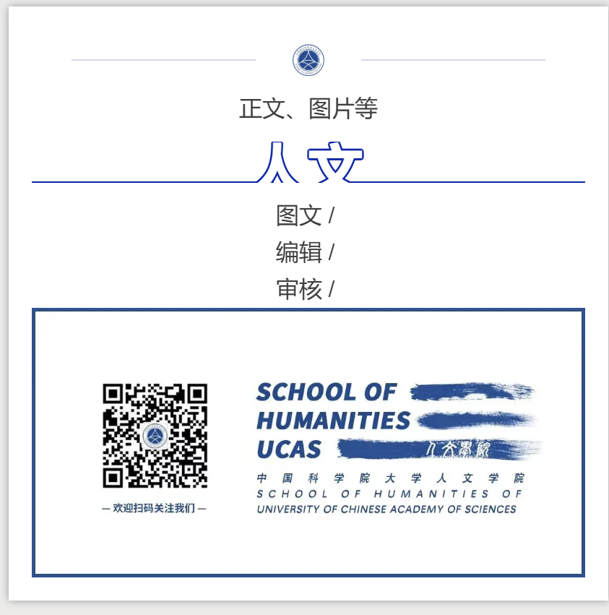

三、文案规范
（一）文件格式：word 文档
（二）文案结构
1、标题（注意加栏目名称）
2、作者（图文、视频等）
3、标题
4、引言
5、正文
6、结尾
- 格式规范
文本类型 | 字体 | 字号 |  | 适用场景说明
标题文字 | 宋体加粗 | 文章标题 | 四号 | 文档主标题、章节大标题
 |  | 一级标题 | 小四
 |  | 二级标题 | 五号
正文文字 | 宋体 | 五号 |  | 正文段落、表格内容
辅助文字 | 宋体标灰 | 注释文字 | 六号 | 注释、页眉页脚、图表说明
 |  | 图表标题 | 五号
 |  | 表格内数据 | 六号
特殊强调文字 | 宋体加粗 | 同正文 |  | 重点数据、关键词
行距 | 1.5倍行距
文件名 | 文件名即为标题名
段落首行缩进

- 内容规范
1、文章结构与内容是否完整
2、基本事实信息是否正确，尤其是涉及校院等机构名称、姓名与职称等，需要格外注意，可以查询官网或询问老师及部长以确定
3、有无错别字、错误标点符号
4、语句是否流畅通顺

照片规范

（一）格式
宽度限制：建议宽度 1080px，高度自适应，确保在手机端清晰展示，避免拉伸变形。
多图排列：当图片≥3 张时，消息列表显示前 3 张缩略图（2.35:1）；＜3 张时统一使用首图（16:9）

（二）要求
多人物保持整体视角统一（特写为主）

海报设计规范
国科大logo

五、文创设计

